Tab Carmen Add-In หายไป จะเพิ่มกลับมาอย่างไร
วิธีแก้ไขเพิ่ม add in กลับมา
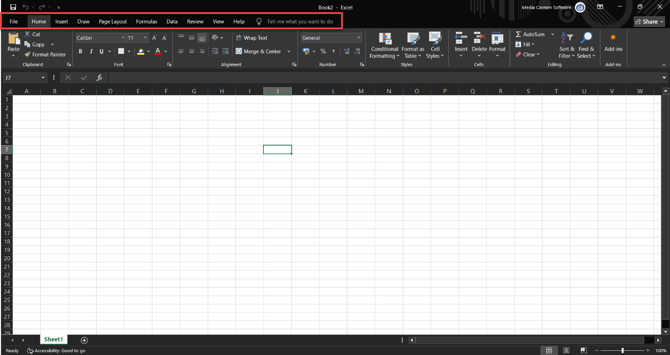
1.Click “File”
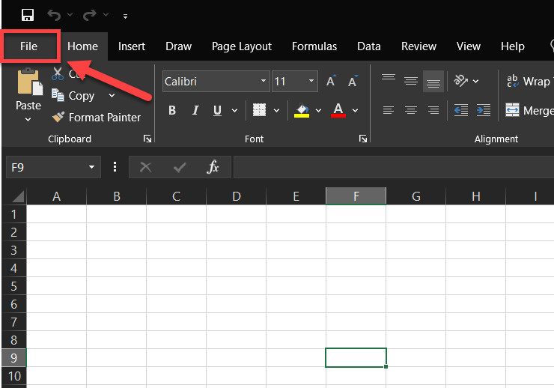
Click “option”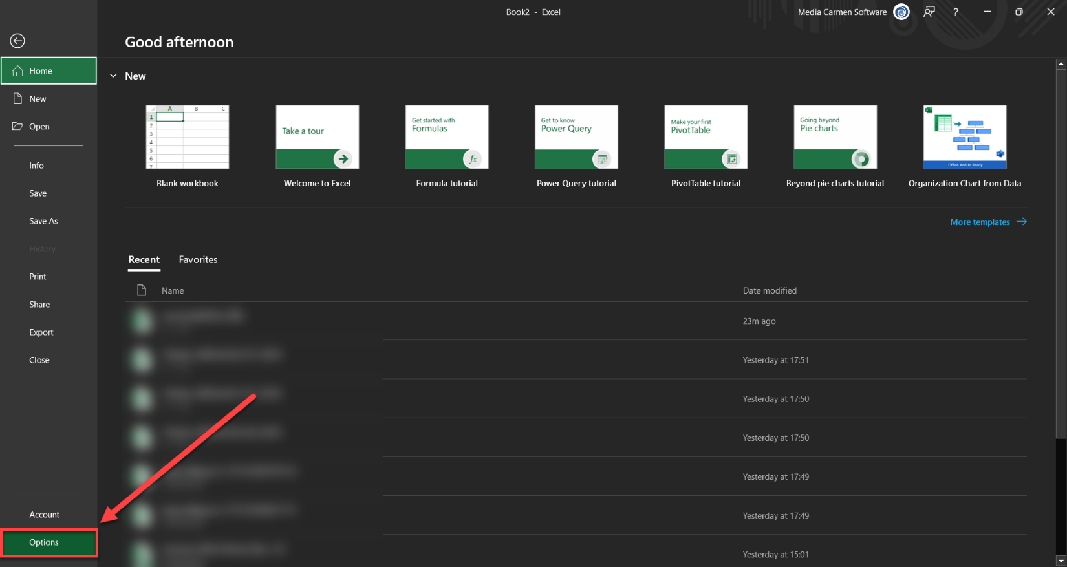
2.Click “Add-ins”
3.Cick GO
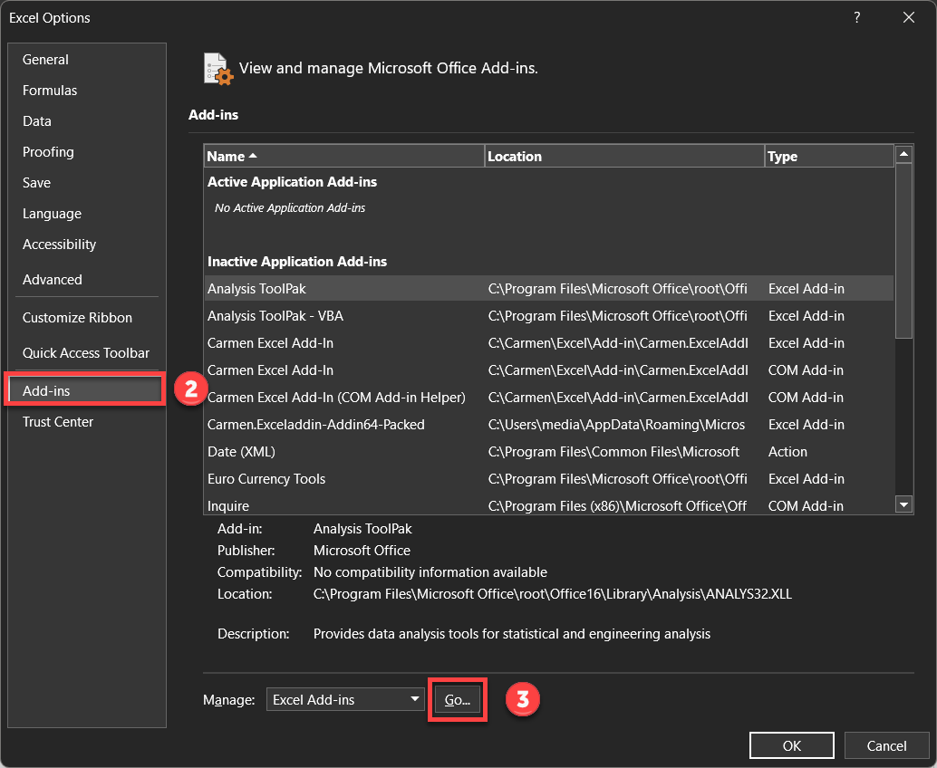
4. Check box at “Carmen AddIn”
5.Click “OK” to complete the process.
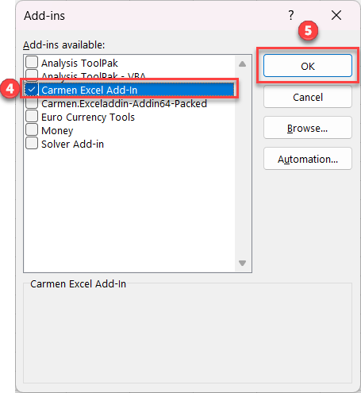
Excel จะแสดง Carmen Add-in ขึ้นมาตาม สามารถดำเนินการใช้งานได้ตามปกติ
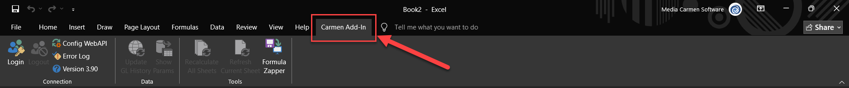
Tag: Addin

Related topics:
#Addin หายไป
#การเพิ่ม Addin กลับมาใน Excel

